Eliminar una tarea

Para eliminar una tarea necesitamos obtener el id de la tarea. Cuando creamos una tarea usamos el componentes taskCard por lo tanto desde aquí pasamos como parámetro a la función eliminar el id que queremos quitar del array

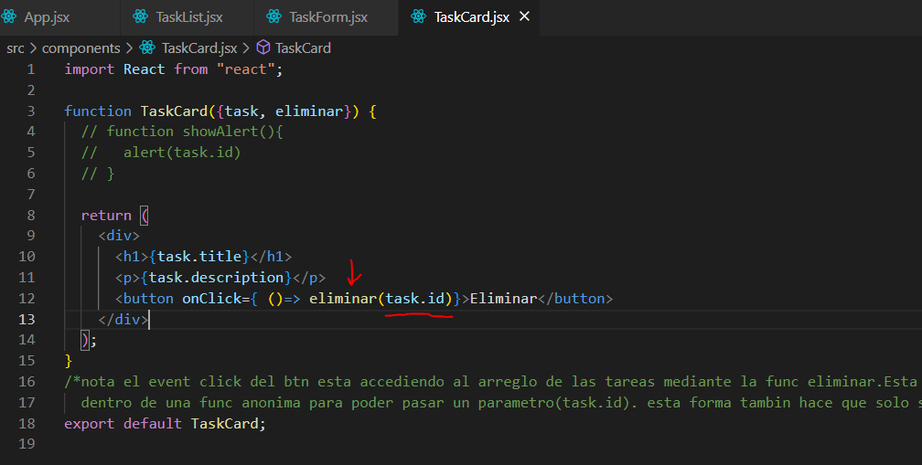

La función eliminar esta en el componente principal App.jsx. Se le paso a esta componente TaskCard como parámetro desde el componente TaskList.jsx

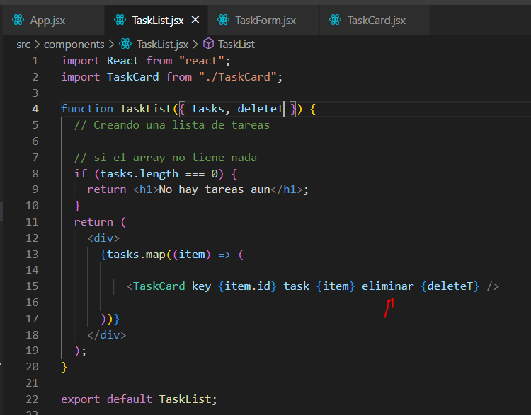

Luego en App.jsx donde está la función que creamos para eliminar un de los elementos del array. Necesitamos filtrar el array hasta encontrar el id de la tarea que queremos eliminar.

tasks.filter(n => n.id !== task_Id)

Y ahora necesitamos guardar en el array la información actualizada obtenida del filtro anterior

setTasks(tasks.filter(n => n.id !== task_Id))

**Función completa:**

  // 3. Eliminar una tarea del arreglo

  function deleteTask(task_Id){

   console.log(task_Id);

   setTasks(tasks.filter(n => n.id !== task_Id))

  }

Ejemplo en consola de lo que hace el método filter

